2019年高考物理实验真题分类汇编解析
二、电学实验
江苏省特级教师 戴儒京 汇编解析
1. 2019年高考全国1卷第23题．（10分）
某同学要将一量程为250μA的微安表改装为量程为20 mA的电流表。该同学测得微安表内阻为1 200 Ω，经计算后将一阻值为R的电阻与微安表连接，进行改装。然后利用一标准毫安表，根据图（a）所示电路对改装后的电表进行检测（虚线框内是改装后的电表）。
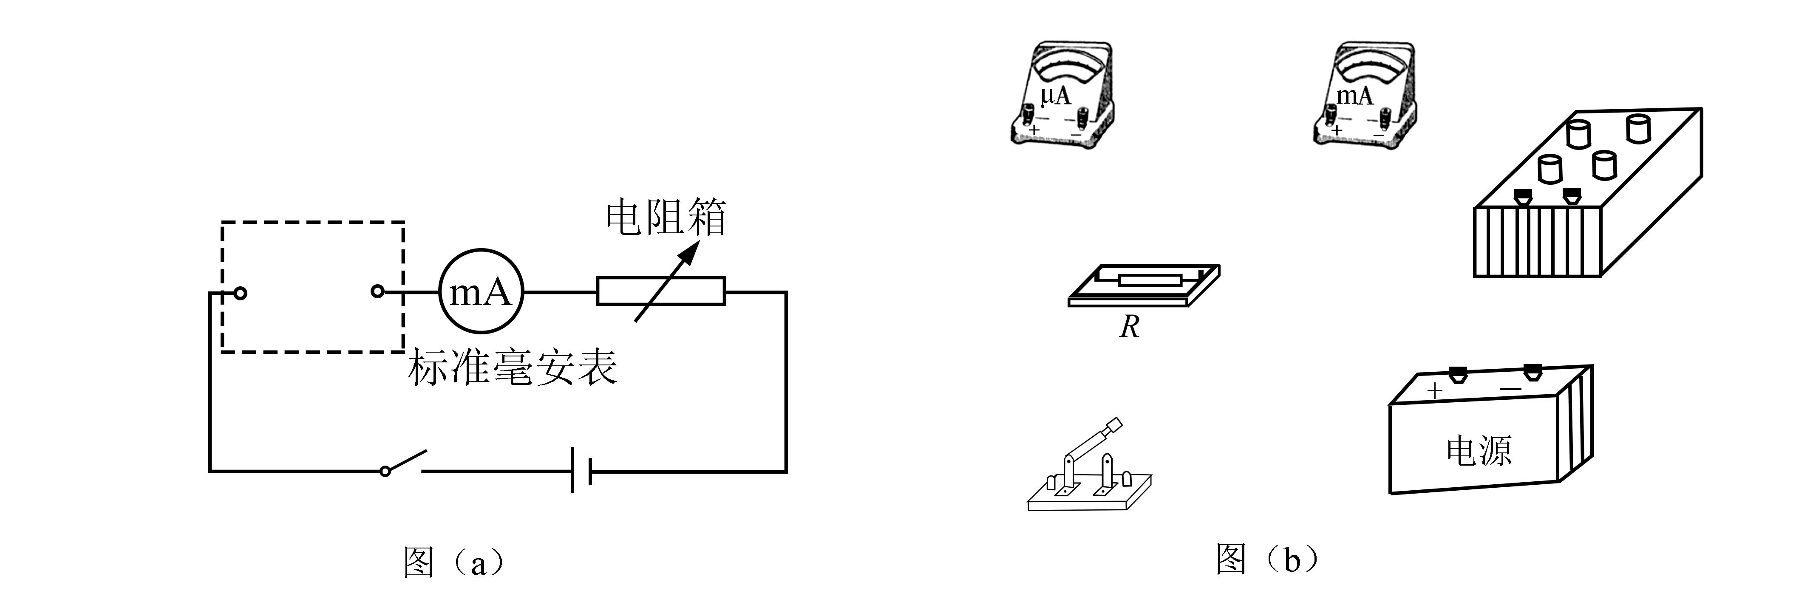
（1）根据图（a）和题给条件，将（b）中的实物连接。
（2）当标准毫安表的示数为16.0 mA时，微安表的指针位置如图（c）所示，由此可以推测出改装的电表量程不是预期值，而是 。（填正确答案标号）
A．18 mA A．21 mA
C．25mA D．28 mA
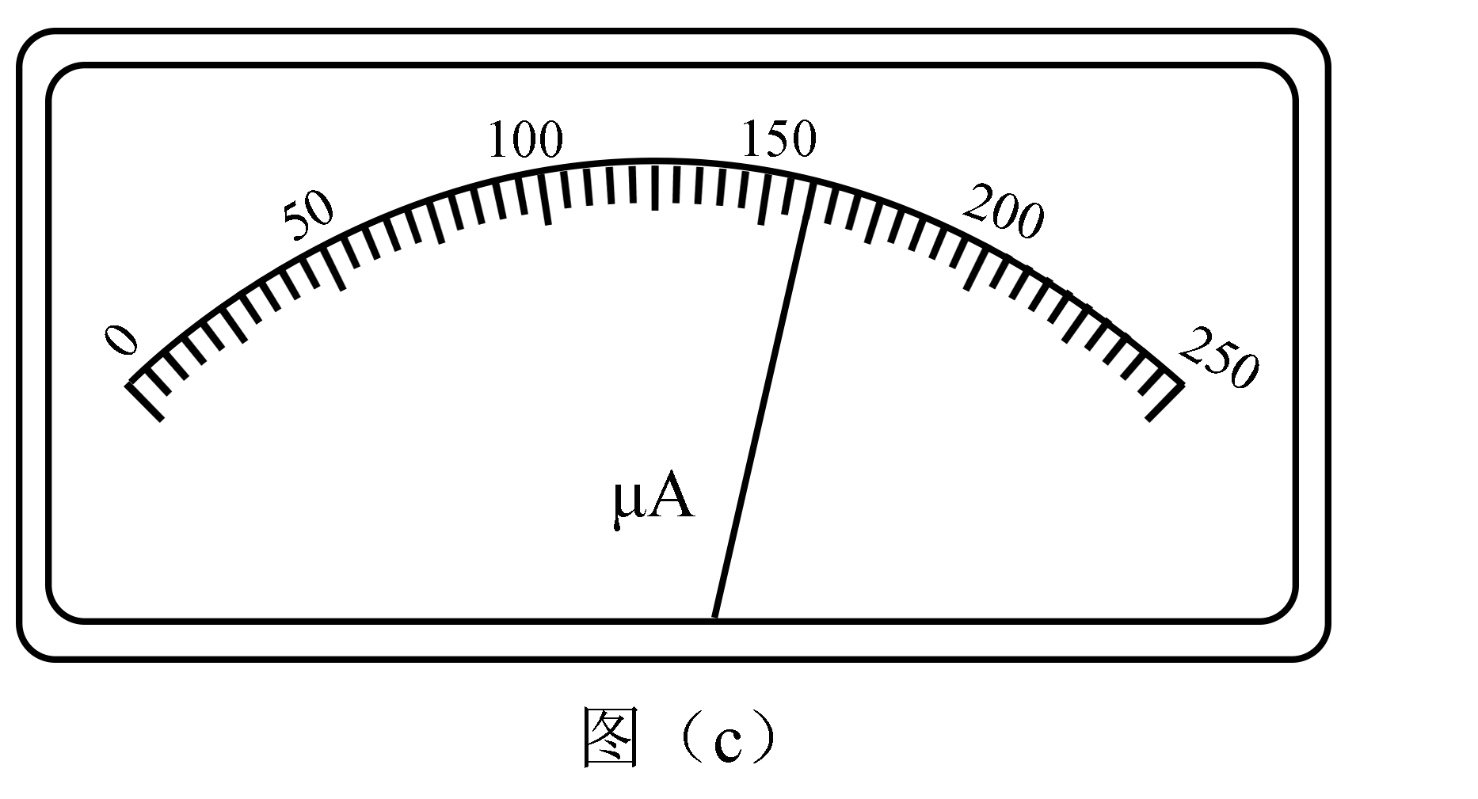
（3）产生上述问题的原因可能是 。（填正确答案标号）
A．微安表内阻测量错误，实际内阻大于1 200 Ω
B．微安表内阻测量错误，实际内阻小于1 200 Ω
C．R值计算错误，接入的电阻偏小
D．R值计算错误，接入的电阻偏大
（4）要达到预期目的，无论测得的内阻值是都正确，都不必重新测量，只需要将阻值为R的电阻换为一个阻值为kR的电阻即可，其中k= 。
【答案】（1）连线如图所示
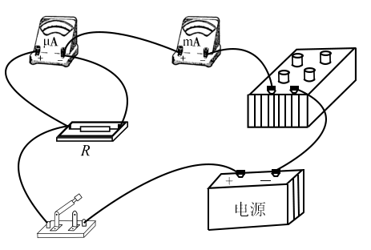
（2）C （3）AC （4）
【解析】（2）微安表的指针指160Ma,$\frac{\text{160}}{\text{250}}=\frac{\text{16}\text{.}0}{I_{m}}$,解得$I_{m}=\text{25}\text{mA}$；
(3)因为扩大量程是按内阻等于1 200 Ω算的，如果实际内阻大于1 200 Ω，则量程大于20mA.
R值计算错误，接入的电阻偏小，量程也会大于20mA.；
(3)计算并联的电阻方法如下：$R=\frac{R_{G}}{n−1}$，其中n为扩大量程的倍数。要扩大至20mA， $n_{1}=\frac{\text{20}×{\text{10}}^{−3}}{\text{250}×{\text{10}}^{−6}}=\text{80}$,并联的电阻为$R_{1}=\frac{R_{g}}{\text{79}}$要扩大至25mA，$n_{2}=\frac{\text{25}×{\text{10}}^{−3}}{\text{250}×{\text{10}}^{−6}}=\text{100}$,并联的电阻为$R_{2}=\frac{R_{g}}{\text{99}}$，所以要把量程为25 mA的电流表改完20 mA的电流表，并联的电阻由R₂改为R₁，只需要将阻值为R的电阻换为一个阻值为kR的电阻即可，其中k=$\frac{\text{99}}{\text{79}}$。
2. 2019年高考全国2卷23题.（10分）
某小组利用图（a）所示的电路，研究硅二极管在恒定电流条件下的正向电压U与温度t的关系，图中V₁和V₂为理想电压表；R为滑动变阻器，R₀为定值电阻（阻值100 Ω）；S为开关，E为电源。实验中二极管置于控温炉内，控温炉内的温度t由温度计（图中未画出）测出。图（b）是该小组在恒定电流为50.0μA时得到的某硅二极管U-I关系曲线。回答下列问题：
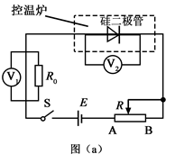
（1）实验中，为保证流过二极管的电流为50.0μA，应调节滑动变阻器R，使电压表V₁的示数为U₁= mV；根据图（b）可知，当控温炉内的温度t升高时，硅二极管正向电阻 （填“变大”或“变小”），电压表V₁示数 （填“增大”或“减小”），此时应将R的滑片向 （填“A”或“B”）端移动，以使V₁示数仍为U₁。
（2）由图（b）可以看出U与t成线性关系，硅二极管可以作为测温传感器，该硅二极管的测温灵敏度为= ×10⁻³V/℃（保留2位有效数字）。
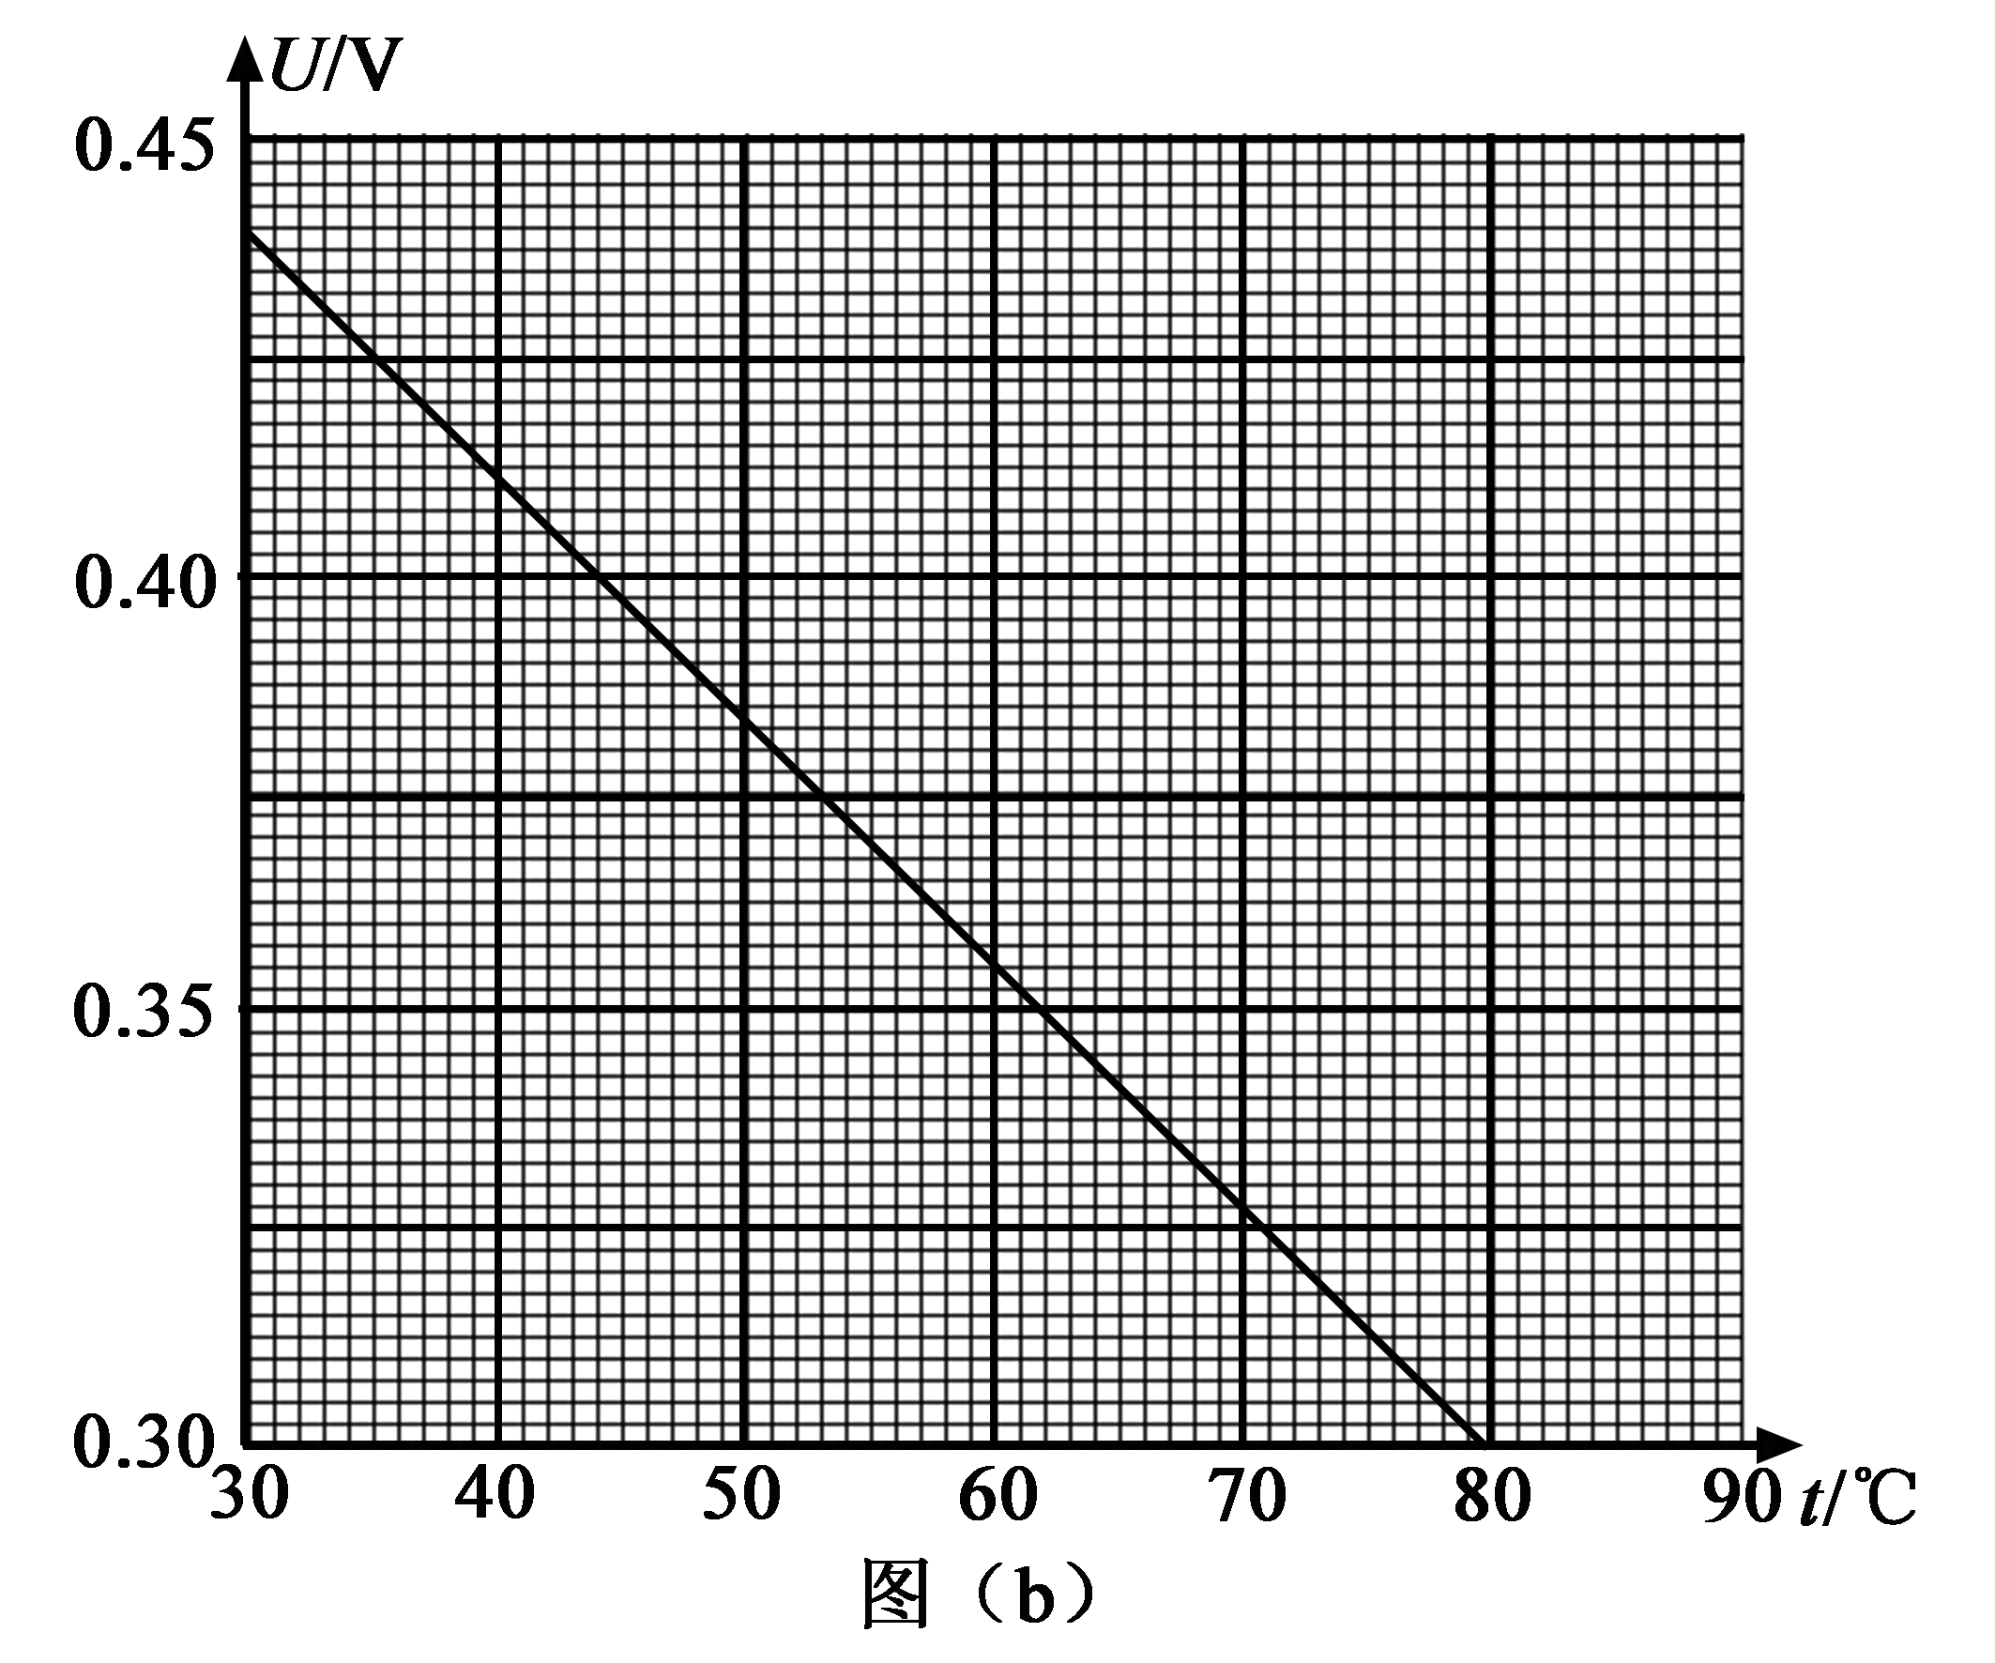
【答案】23．（1）5.00 变小 增大 B （2）2.8
【解析】(1)$U={\text{IR}}_{0}=\text{50}\text{.}0×{\text{10}}^{−6}×\text{100}V=5\text{.}\text{00}V$
温度升高，电压变小，电流不变，所以电阻变小。
$U={\text{IR}}_{0}$，I增大，电压增大，要使V₁示数仍为U_{1，}电流应仍然为50.0mA，应增大电阻R，所以应将R的滑片向B滑动。
(2)$\left\|\frac{ΔU}{Δt}\right\|=\left\|\frac{0\text{.}\text{30}−0\text{.}\text{44}}{\text{80}−\text{30}}\right\|V/^{0}C=2\text{.}8×{\text{10}}^{−3}V/^{0}C$
3. 2019年高考全国3卷第23题.（10分）
某同学欲将内阻为98.5Ω、量程为100uA的电流表改装成欧姆表并进行刻度和校准，要求改装后欧姆表的15kΩ刻度正好对应电流表表盘的50uA刻度。可选用的器材还有：定值电阻R₀（阻值14kΩ），滑动变阻器R₁（最大阻值1500Ω），滑动变阻器R₂（最大阻值500Ω），电阻箱（0~99999.9Ω），干电池（E=1.5 V，r=1.5 Ω），红、黑表笔和导线若干。
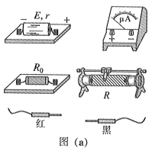
（1）欧姆表设计
将图（a）中的实物连线组成欧姆表。欧姆表改装好后，滑动变阻器R接入电路的电阻应为 Ω：滑动变阻器选 （填“R₁”或“R₂”）。
（2）刻度欧姆表表盘
通过计算，对整个表盘进行电阻刻度，如图（b）所示。表盘上a、b处的电流刻度分别为25和75，则a、b处的电阻刻度分别为 、 。
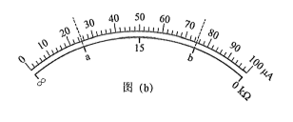
（3）校准
红、黑表笔短接，调节滑动变阻器，使欧姆表指针指向___kΩ处；将红、黑表笔与电阻箱连接，记录多组电阻箱接入电路的电阻值及欧姆表上对应的测量值，完成校准数据测量。若校准某刻度时，电阻箱旋钮位置如图（c）所示，则电阻箱接入的阻值为_______Ω。
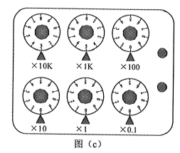
【答案】23.（1）
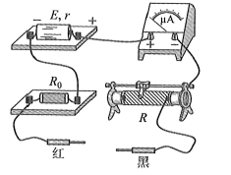
900 R₁
（2）45、5
（3）0 35000.0
【解析】（1）$I_{G}=\frac{E}{r+R_{G}+R+R_{0}}$,$R=\frac{1\text{.}5}{\text{100}×{\text{10}}^{−6}}−(1\text{.}5+\text{98}\text{.}5+\text{14000}）=\text{900}Ω$，选R₁。其中$R_{内}=\frac{E}{I_{G}}=\text{15000}Ω$
$\frac{E}{\text{15000}+R_{a}}=\frac{1}{4}×\frac{E}{\text{15000}}$，解得$R_{a}=\text{45}kΩ$
$\frac{E}{\text{15000}+R_{b}}=\frac{1}{4}×\frac{E}{\text{15000}}$，解得$R_{b}=5kΩ$
4. 2019年高考天津卷第9.（3）题
现测定长金属丝的电阻率。
①某次用螺旋测微器测量金属丝直径的结果如图所示，其读数是______。
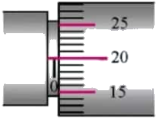
固定刻度0，可动刻度0.200，答案为0.200mm
②利用下列器材设计一个电路，尽量准确地测量一段金属丝的电阻。这段金属丝的电阻，约为，画出实验电路图，并标明器材代号。
电源 （电动势，内阻约为）
电流表 （量程，内阻）
电流表 （量程，内阻约为）
滑动变阻器 （最大阻值，额定电流）
开关及导线若干
③某同学设计方案正确，测量得到电流表的读数为，电流表的读数为，则这段金属丝电阻的计算式______。从设计原理看，其测量值与真实值相比______（填“偏大”、“偏小”或“相等”）。
【答案】9.（3）①（均可）
②如图
③ 相等
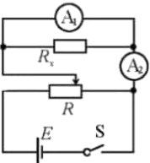
【解析】并联电路电阻与电流成反比$\frac{R_{X}}{R_{1}}=\frac{I_{1}}{I_{2}−I_{1}}$
解得$R_{X}=\frac{R_{1}I_{1}}{I_{2}−I_{1}}$.
从原理看，测量值等于真实值。因为根据的原理是并联电路电阻与电流成反比。
5. 2019年高考江苏省物理卷第11题．（10分）
某同学测量一段长度已知的电阻丝的电阻率．实验操作如下：
（1）螺旋测微器如题11-1图所示．在测量电阻丝直径时，先将电阻丝轻轻地夹在测砧与测微螺杆之间，再旋动 （选填“A”“B”或“C”），直到听见“喀喀”的声音，以保证压力适当，同时防止螺旋测微器的损坏．
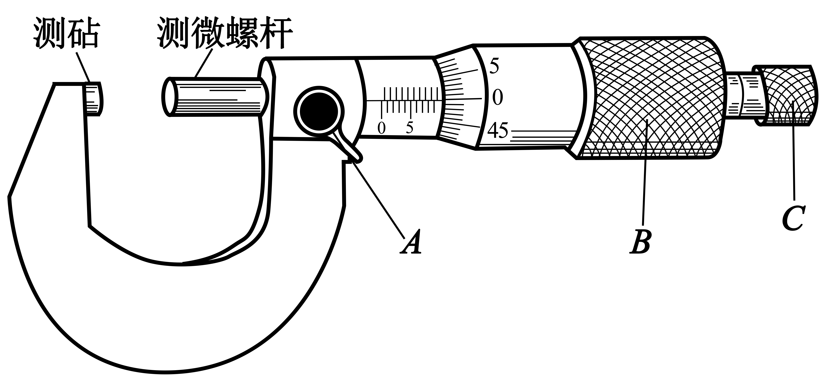
（题11–1图）
（2）选择电阻丝的 （选填“同一”或“不同”）位置进行多次测量，取其平均值作为电阻丝的直径．
（3）题11-2甲图中R_{x}，为待测电阻丝．请用笔画线代替导线，将滑动变阻器接入题11-2乙图实物电路中的正确位置．
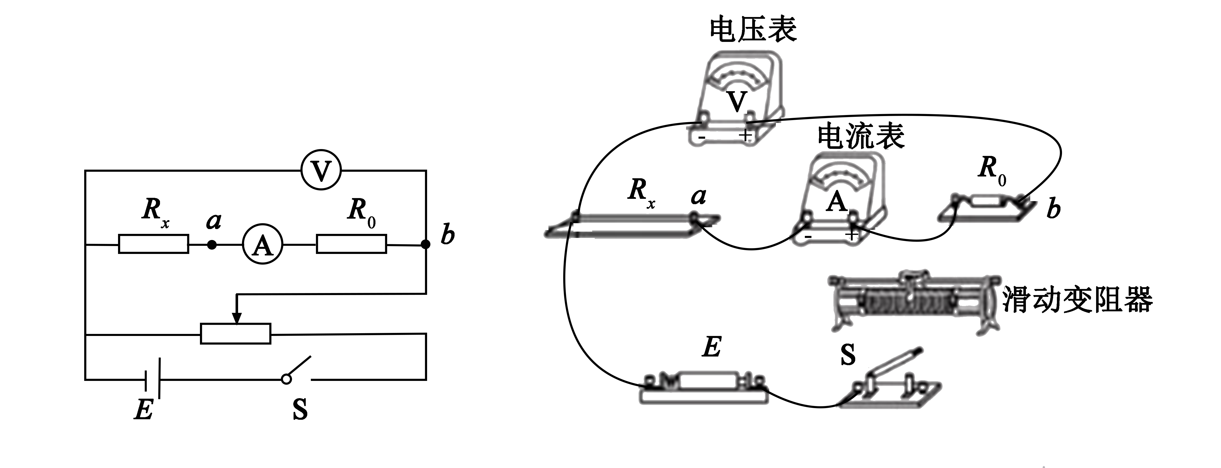
（题11-2甲图） （题11-2乙图）
（4）为测量R，利用题11-2甲图所示的电路，调节滑动变阻器测得5组电压U₁和电流I₁的值，作出的U₁–I₁关系图象如题11-3图所示．接着，将电压表改接在a、b两端，测得5组电压U₂和电流I₂的值，数据见下表：
U₂/V | 0.50 | 1.02 | 1.54 | 2.05 | 2.55
I₂/mA | 20.0 | 40.0 | 60.0 | 80.0 | 100.0
请根据表中的数据，在方格纸上作出U₂–I₂图象．
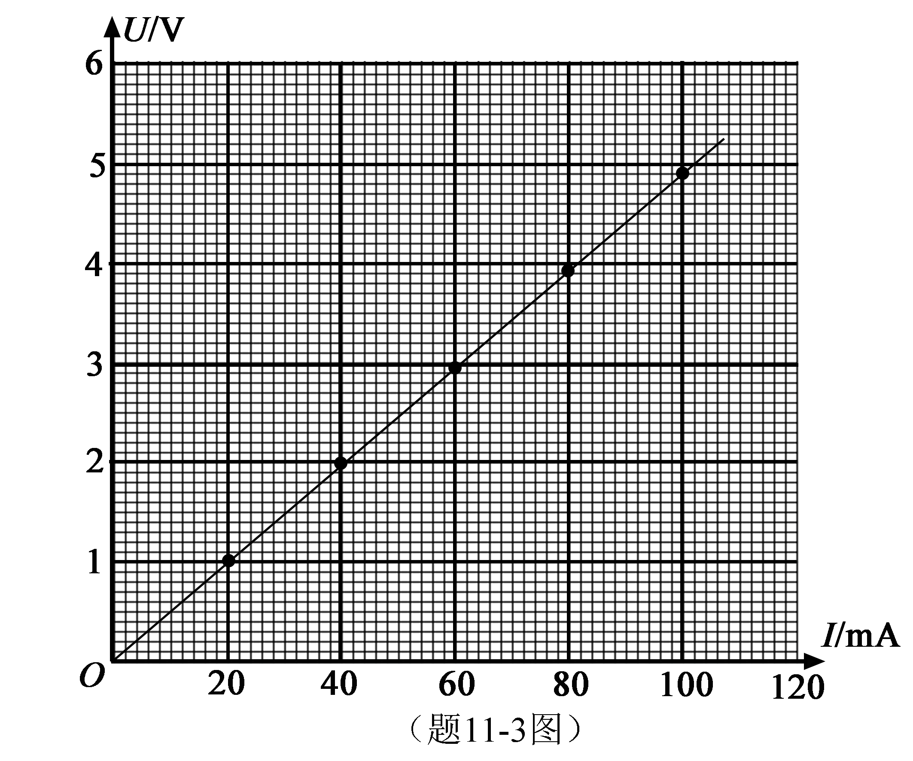
（5）由此，可求得电阻丝的R_{x}= Ω．根据电阻定律可得到电阻丝的电阻率．
【答案】（1）C （2）不同 （3）见图1 （4）见图2
（5）23.5（23.0~24.0都算对）
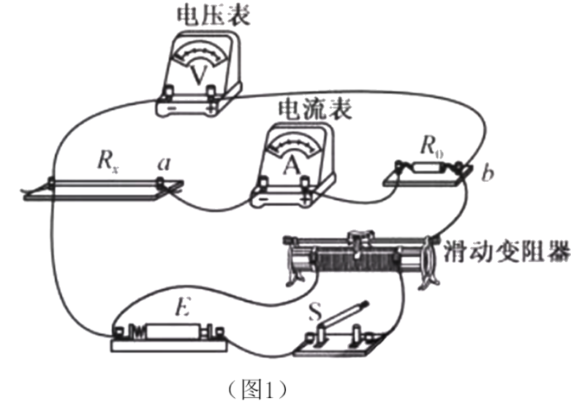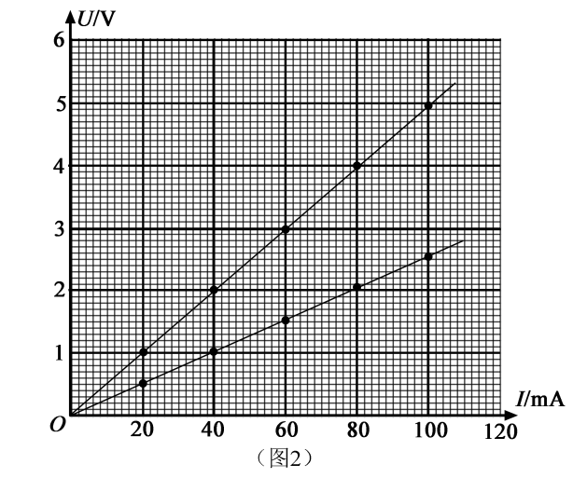
【解析】根据U-I图象的斜率求电阻的方法，由图2，$R_{x}+R_{0}=\frac{5\text{.}0}{0\text{.}\text{100}}Ω=\text{50}\text{.}0Ω$，$R_{0}=\frac{2\text{.}6}{0\text{.}\text{100}}Ω=\text{26}。0Ω$，所以$R_{x}=\text{50}\text{.}0−\text{26}\text{.}0=\text{24}\text{.}0Ω$。
6.浙江新高考（2019年4月）第2题．
下列器件中是电容器的是（ ）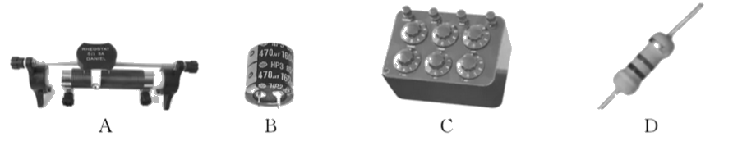
【答案】B
【解析】A是滑动变阻器，B是电容器，C是电阻箱，D是固定电阻
7.浙江新高考（2019年4月）第18题．（5分）
小明想测额定电压为2.5V的小灯泡在不同电压下的电功率，电路如图所示。
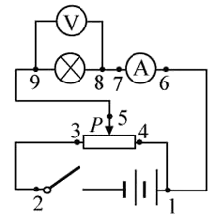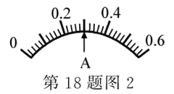
（1）在实验过程中，调节滑片P，电压表和电流表均有示数但总是调不到零，其原因是_____的导线没有连接好（图中用数字标记的小圆点表示接线点，空格中请填写图中的数字，如“7点至8点”）；
（2）正确连好电路，闭合开关，调节滑片P，当电压表的示数达到额定电压时，电流表的指针如图2所示，则电流为___此时小灯泡的功率为 W
（3）做完实验后小明发现在实验报告上漏写了电压为1.00V时通过小灯泡的电流，但在草稿纸上记录了下列数据，你认为最有可能的是
A.0.08A
B.0.12A
C.0.20A
【答案】（1）1点至4点 （2）0.30 0.75 （3）C
【解析】（1）如果1点至4点的导线没有接好，则滑动变阻器的解法由分压器变成限流器，电流表就不能调到零。
（2）电流表读数为0.30A，所以功率为$P=\text{UI}=2\text{.}5×0\text{.}\text{30}W=0\text{.}\text{75}W$
（3）额定电压时，电阻$R=\frac{U}{I}=\frac{2\text{.}5}{0\text{.}3}Ω=8\text{.}\text{33}Ω$
电压为1.00V时，按草稿纸上记录的数字计算电阻分别为
A. $R=\frac{U}{I}=\frac{1\text{.}\text{00}}{0\text{.}\text{08}}Ω=\text{12}\text{.}5Ω$
B. $R=\frac{U}{I}=\frac{1\text{.}\text{00}}{0\text{.}1}Ω=8\text{.}\text{33}Ω$
C. $R=\frac{U}{I}=\frac{1\text{.}\text{00}}{0\text{.}\text{20}}Ω=5\text{.}\text{00}Ω$
因为金属的电阻率随温度的升高而增大，所以大于小时电阻应该小，所以选C。
8. 浙江新高考（2019年4月）第21题．（4分）【加试题】
在“探究电磁感应的产生条件”实验中，实验连线后如图1所示，感应线圈组的内外线圈的绕线方向如图2粗线所示。
（1）接通电源，闭合开关，G表指针会有大的偏转，几秒后G表指针停在中间不动。将滑动变阻器的触头迅速向右滑动时，G表指针____（“不动”、“右偏”、“左偏”、“不停振动”）；迅速抽出铁芯时，G表指针____（“不动”、“右偏”、“左偏”、“不停振动”）。
（2）断开开关和电源，将铁芯重新插入内线圈中，把直流输出改为交流输出，其他均不变。接通电源，闭合开关，G表指针_____（“不动”、“右偏”、“左偏”、“不停振动”）。
（3）仅用一根导线，如何判断G表内部线圈是否断了？
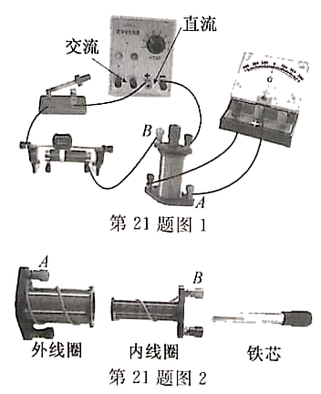
【答案】（1）左偏 右偏 （2）不停振动 （3）短接G表前后各摇动G表一次，比较指针偏转，有明显变化，则线圈未断，反之则断了。
【解析】（1）首先判断闭合开关后，B线圈的电流方向为从白接线柱经线圈到黑接线柱，则磁场向下，将滑动变阻器的触头迅速向右滑动时，电阻变小，电流变大，磁通量增加，根据楞次定律，A线圈感应电流的磁场与原磁场方向相反，向上，根据安培定则判断A线圈电流从白接线柱经A线圈到黑接线柱，则G表电流从左接线柱入，指针左偏。迅速抽出铁芯时，原磁场（B线圈的磁场）磁通量减少，与以上相反，则指针右偏。
（2）把直流输出改为交流输出，其他均不变。接通电源，闭合开关，G表指针应该不停振动，因为交流电的方向、大小不断变化。
（3）短接G表前后各摇动G表一次，比较指针偏转，有明显变化，则线圈未断，反之则断了。因为如果断了，则与未接电线（未用电线把G表短接）相同。

